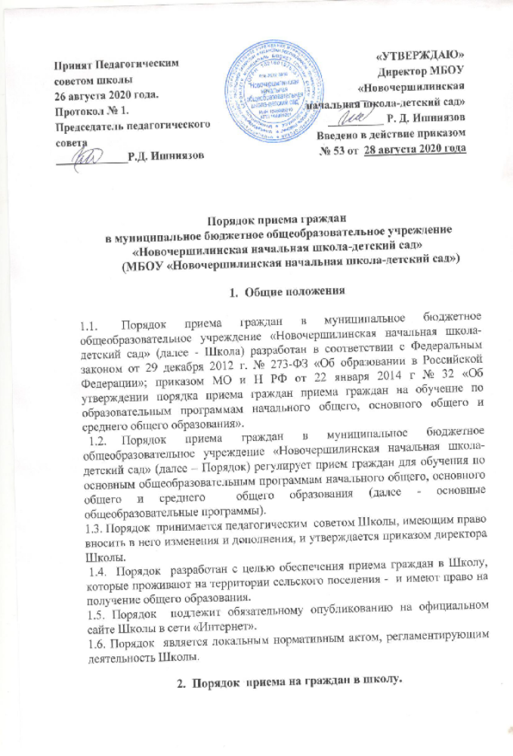
2.1. Прием граждан осуществляется по личному заявлению родителя (законного представителя) ребенка при предъявлении оригинала документа, удостоверяющего личность родителя (законного представителя), либо оригинала документа, удостоверяющего личность иностранного гражданина и лица без гражданства в Российской Федерации в соответствии со статьей 10 Федерального закона от 25 июля 2002 г. N 115-ФЗ "О правовом положении иностранных граждан в Российской Федерации" (Собрание законодательства Российской Федерации, 2002, N 30, ст. 3032).
Школа может осуществлять прием указанного заявления в форме электронного документа с использованием информационно-телекоммуникационных сетей общего пользования.
В заявлении родителями (законными представителями) ребенка указываются следующие сведения:
а) фамилия, имя, отчество (последнее - при наличии) ребенка;
б) дата и место рождения ребенка;
в) фамилия, имя, отчество (последнее - при наличии) родителей (законных представителей) ребенка;
г) адрес места жительства ребенка, его родителей (законных представителей);
д) контактные телефоны родителей (законных представителей) ребенка.
Примерная форма заявления размещается на официальном сайте Школы в сети "Интернет".
Для приема в Школу:
родители (законные представители) детей, проживающих на закрепленной
территории, для зачисления ребенка в первый класс дополнительно предъявляют оригинал свидетельства о рождении ребенка или документ, подтверждающий родство заявителя, свидетельство о регистрации ребенка по месту жительства или по месту пребывания на закрепленной территории или документ, содержащий сведения о регистрации ребенка по месту жительства или по месту пребывания на закрепленной территории; родители (законные представители) детей, не проживающих на закрепленной территории, дополнительно предъявляют свидетельство о рождении ребенка.
Родители (законные представители) детей, являющихся иностранными гражданами или лицами без гражданства, дополнительно предъявляют документ, подтверждающий родство заявителя (или законность представления прав ребенка), и документ, подтверждающий право заявителя на пребывание в Российской Федерации.
Иностранные граждане и лица без гражданства все документы представляют на русском языке или вместе с заверенным в установленном
порядке переводом на русский язык.
Копии предъявляемых при приеме документов хранятся в Школе на время обучения ребенка.
2.3.Требование предоставления других документов в качестве основания для приема детей в Школу не допускается.
2.3. Родители (законные представители) детей имеют право по своему усмотрению представлять другие документы.
2.4. При приеме в Школу для получения среднего общего образования представляется аттестат об основном общем образовании установленного образца.
2.5. При приеме в первый класс в течение учебного года или во второй и последующий классы родители (законные представители) обучающегося дополнительно представляют личное дело обучающегося, выданное учреждением, в котором он обучался ранее.
2.6. Прием граждан в школу осуществляется без вступительных испытаний (процедур отбора).
2.7. Факт ознакомления родителей (законных представителей) ребенка с лицензией на осуществление образовательной деятельности, свидетельством о государственной аккредитации Школы, уставом Школы фиксируется в заявлении о приеме и заверяется личной подписью родителей (законных представителей) ребенка.
Подписью родителей (законных представителей) ребенка фиксируется также согласие на обработку их персональных данных и персональных данных ребенка в порядке, установленном законодательством Российской Федерации.
2.8. Прием заявлений в первый класс для граждан, проживающих на закрепленной территории, начинается не позднее 1 февраля и завершается не позднее 30 июня текущего года.
Зачисление в Школу оформляется распорядительным актом в течение 7 рабочих дней после приема документов.
Для детей, не проживающих на закрепленной территории, прием заявлений в первый класс начинается с 1 июля текущего года до момента
заполнения свободных мест, но не позднее 5 сентября текущего года.
Школа, закончившая прием в первый класс всех детей, проживающих на закрепленной территории, осуществляет прием детей, не проживающих на закрепленной территории, ранее 1 июля.
2.9.Для удобства родителей (законных представителей) детей Школа устанавливают график приема документов.
2.10. Дети с ограниченными возможностями здоровья принимаются на обучение по адаптированной основной общеобразовательной программе только с согласия их родителей (законных представителей) и на основании рекомендаций психолого-медико-педагогической комиссии.
2.11. При раздельном проживании родителей место жительства закрепленных лиц устанавливается соглашением родителей, при отсутствии соглашения спор между родителями разрешается судом (пункт 3 статьи 65 Семейного кодекса Российской Федерации (Собрание законодательства Российской Федерации, 1996, N 1, ст. 16; 2011, N 19, ст. 2715)).
2.12. Для закрепленных лиц, не достигших четырнадцати лет или находящихся под опекой, местом жительства признается место жительства их законных представителей - родителей, усыновителей или опекунов.
2.13. Закрепленным лицам может быть отказано в приеме только по причине отсутствия свободных мест в Школе.
2.14. В случае отказа в предоставлении места в Школе родители (законные представители) для решения вопроса об устройстве ребенка в другое учреждение обращаются в управление образования администрации города Лениногорска.
2.16. Документы, представленные родителями (законными представителями)
детей, регистрируются в журнале приема заявлений. После регистрации заявления родителям (законным представителям) детей выдается расписка в
получении документов, содержащая информацию о регистрационном номере заявления о приеме ребенка в Школу, о перечне представленных документов.
Расписка заверяется подписью должностного лица Школы, ответственного за прием документов, и печатью Школы.
2.11. Распорядительные акты Школы о приеме детей на обучение размещаются на информационном стенде Школы в день их издания.
2.12. На каждого ребенка, зачисленного в Школу, заводится личное дело, в котором хранятся все сданные документы.

3. Обязанности и права школы
3.1. Школа обязана разместить копии документов на информационном стенде и в сети Интернет на официальном сайте школы с целью ознакомления родителей (законных представителей) обучающихся с уставом учреждения, лицензией на осуществление образовательной деятельности, со свидетельством о государственной аккредитации учреждения, распорядительным актом о закрепленной территории), издаваемым не позднее 1 февраля текущего года и гарантирующим прием всех закрепленных лиц и соблюдение санитарных норм и правил, другими документами, регламентирующими организацию образовательного процесса.
3.2. Школа обязана разместить информацию о наличии свободных мест для приема детей, не зарегистрированных на закрепленной территории не позднее 1 июля и закрепленных лиц учреждение не позднее 10 дней с момента издания распорядительного акта на информационном стенде и в сети Интернет на официальном сайте школы с целью проведения организованного приема в первый класс.
3.3. Школа обязана ознакомить с фиксацией в заявлении о приеме и заверить личной подписью родителей (законных представителей) ребенка, в том числе через информационные системы общего пользования, с лицензией на осуществление образовательной деятельности, свидетельством о государственной аккредитации учреждения, уставом учреждения.
3.5. Зарегистрировать в журнале приема заявлений документы, представленные родителями (законными представителями) детей.
3.6. Выдать расписку родителям (законным представителям) детей в получении документов, содержащую информацию о регистрационном номере заявления о приеме ребенка в школу, о перечне представленных документов. Расписка заверяется подписью должностного лица учреждения, ответственного за прием документов, и печатью школы.
3.7. Издать приказ о приеме гражданина в школу и разместить на информационном стенде в день его издания и в сети Интернет на официальном сайте школы.
3.8. Завести личное дело на каждого гражданина, в котором хранятся все сданные при приеме и иные документы.
3.9. Школа имеет право взять согласие на обработку персональных данных родителей и персональных данных ребенка в порядке, установленном законодательством Российской Федерации. (Статья 9 Федерального закона от 27 июля 2006 г. N 152-ФЗ "О персональных данных" (Собрание законодательства Российской Федерации, 2006, N 31, ст. 3451; 2010, N 31, ст. 4196; 2011, N 31, ст. 4701), заверенное подписью родителей (законных представителей) учащегося.
3.10. Школа, по окончанию приема в первый класс всех детей, зарегистрированных на закрепленной территории, вправе осуществлять прием детей, не зарегистрированных на закрепленной территории, начинается с 1 тюля текущего года до момента заполнения свободных мест, но не позднее 5 сентября текущего года.

4. Вступление в силу, внесение изменений и дополнений в настоящее положение

4.1. Внесение поправок и изменений в Порядок производится на заседании педагогического совета Школы.
4.2. Порядок действителен до принятия новой редакции.

